臺北市立瑠公國民中學106學年第2學期第2次定期考查七年級社會科試卷 班級： 座號： 姓名：

※地理科※
◎配分：（1〜6題，每題2分；7〜20題，每題1.5分）
( )1.下列為四個地區的居民就業結構比例圓餅圖，何者最可能為「鄉村」的聚落型態？
- (B)
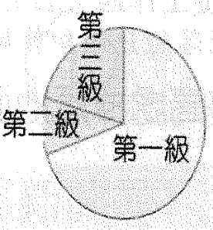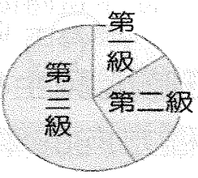
(C) (D)
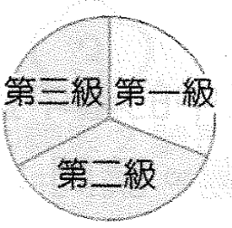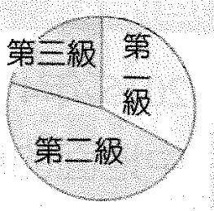
( )2.車大董在公司會議中一直強調，我們集團要設立任何一間工廠，一定要非常注意工業區位的條件。請問：車大董為什麼要如此堅持？ (A)設置工廠完全以社會服務為主要目的 (B)設置工廠以國家政策為優先考量 (C)別的國家不要的，我們全部都可以做 (D)首重降低成本，追求最高利潤為目的。
( )3.一地區的都市人口數占總人口數的比例稱為「都市化程度」。由下圖觀察得知，近兩百多年來，全世界的都市化程度不斷上升，但在不同國家造成此種現象的因素不盡相同。請問：造成臺灣都市化上升的主因最可能為下列何者？ (A)都市發展工商業，創造就業機會 (B)都市公共設施齊全，降低死亡率 (C)都市透過運輸革新，縮短城鄉差距 (D)都市經濟成長較高，新生幼兒較多。
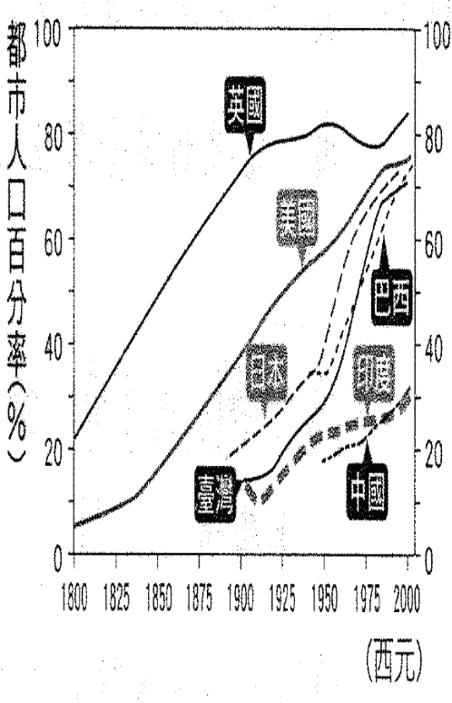
( )4.現代社會中，商業活動到處充斥著我們的生活，下列何者的行為屬於『批發』？ (A)嚴臻：「租一間大廠房，改裝成舒適的購物空間，大量賣給消費者。」 (B)冠瑞：「由工廠買入大批貨物，堆放在倉庫中，再分別送到各店家。」 (C)紫玲：「經營一家店面，親自售貨，為24小時營業 (D)皓程：「到郵局劃撥買書籍。」。
( )5.伯凱與承祐有一段如下圖的對話。請問：他們的對話內容，最符合下列哪一項地理概念？ (A)都市化 (B)郊區化 (C)工業化 (D)專業化。
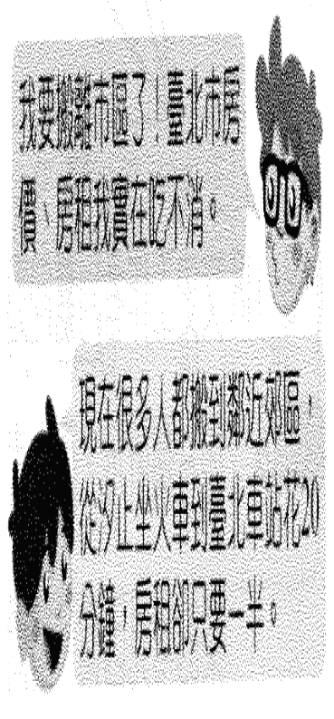
( )6.新聞報導：「全臺第一條輕軌於2015年10月起部分路段試營運，該路線是利用昔日的舊鐵道為基礎，全線完工通車後，民眾在列車行經碼頭路段時，可以見到全臺最大港口內停泊的船隻……。」請問：上述報導中提及的交通設施，位於下圖中哪一都會區？ (A)甲 (B)乙 (C)丙 (D)丁。
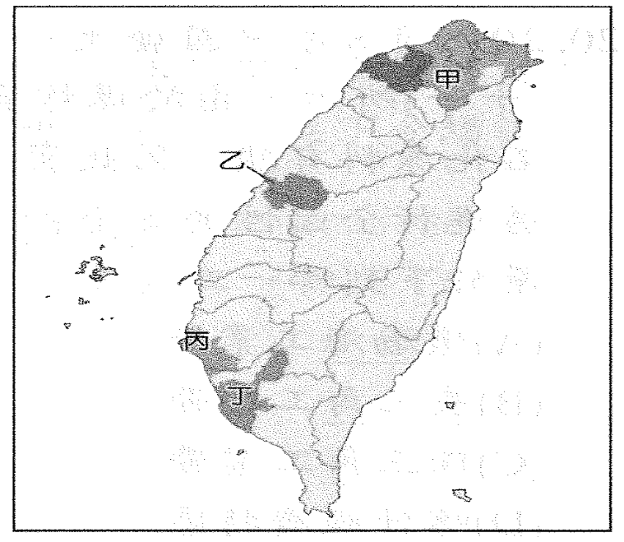
( )7.下表為甲、乙、丙、丁四個國家的人口資料。請問：哪一個國家的都市化程度最高？ (A)甲 (B)乙 (C)丙 (D)丁。
國家  項目 | 甲 | 乙 | 丙 | 丁
住在都市人口 | 140 | 100 | 150 | 250
住在鄉村人口 | 160 | 100 | 100 | 200
( )8.俊杰終於當老闆了，他的新工廠是一個『市場區位』為重的工廠。請問：關於該工廠的說明，下列何者正確？ (A)原料較產品笨重 (B)產品必須有新鮮度的要求 (C)工廠亟需高科技的員工 (D)魚罐頭工廠屬於這類工廠。
( )9.臺灣菸酒公司於2017年3月起終止與菸農菸葉契作，因此臺灣菸葉田及菸農將走入歷史，臺酒公司表示臺灣菸葉品質低於國外進口菸草，且價格高於國外，因此未來菸草將全數自海外進口。依據菸草的特性判斷，臺灣菸酒公司向海外購買的原料最可能使用何種交通方式運送到臺灣？ (A)鐵路 (B)公路 (C)空運 (D)海運。
( )10.下圖是臺灣民國103年對外貿易的圓餅圖。依圖分析，下列何者說法正確？ (A)瀅筑：「臺灣從中國賺了許多錢。」 (B)語欣：「臺灣輸日品項最多。」 (C)炳棠：「美國從臺灣賺了錢。」 (D)俊勇：「該年臺灣為入超國。」
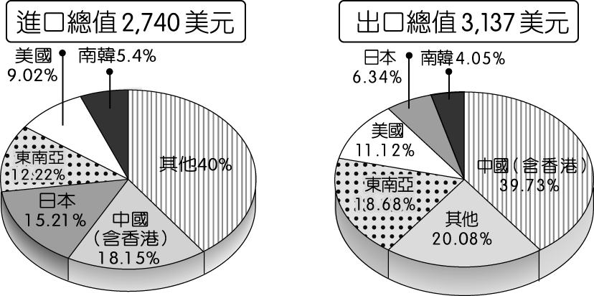
( )11.根據下圖，請依先後順序排出臺灣工業發展的歷程？ (A)甲乙丙丁 (B)乙甲丁丙 (C)丙乙甲丁 (D)丁乙甲丙。
時期 | 工 業 特 色
甲 | 由於石油危機導致全球經濟不景氣，而加強於道路、港埠、機場、發電廠等基礎工業建設
乙 | 政府制定《獎勵投資條例》，鼓勵國外資本投資及技術合作，利用農村多餘的廉價勞力來發展加工出口業
丙 | 此時面臨臺灣工資提高，加上環保意識高漲，使工業用地難取得，政府於是推動半導體、資訊科技、電腦代工等工業
丁 | 政府透過保護政策，發展技術簡單、資本少、勞力多，且主要提供國內市場需求的產品，多半與食衣住行相關的民生工業
( )12.工業4.0是製造業的未來趨勢，可將供應鏈、生產製造及客戶服務完全連網整合。而智慧工廠是推動工業4.0的重要引擎，利用人工智慧(以機器、電腦進行分析、判斷、決策、執行)讓傳統工廠提高生產速度、效率與彈性。下圖為某電子設計代工大廠的智慧工廠運作示意圖，此模式的發展最可能使工業生產中哪一種成本比重大幅下降？ (A)生產基地的土地成本 (B)生產運作的動力成本 (C)低技術性的勞力成本 (D)工廠內部的設備成本。
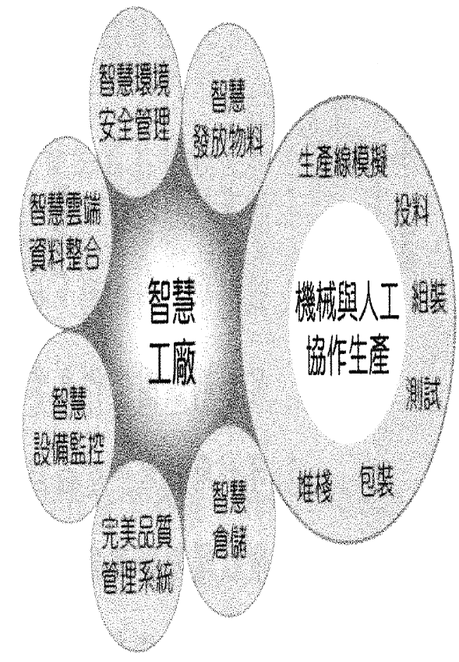
( )13.地理學家：「鄉村聚落可分為集村和散村兩種，其中某鄉鎮位於冬季盛行季風的背風坡，因此雖然以廣大的平原為主，卻不利於取水從事水稻耕作，因此人口多集中分布於水源區附近，形成集村。」請根據學者觀察加以判斷，其考察的地點應該為下圖中何處？ (A)甲 (B)乙 (C)丙 (D)丁。
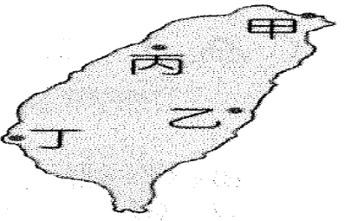
( )14.下表是臺北都會區的核心及周圍地區自民國60年至今的人口密度及移動情形。請問：下列哪一種交通運輸系統有利於「甲」情形的產生？ (A)臺灣高速鐵路 (B) 中山高速公路 (C)大眾捷運系統 (D)臺鐵花東線電氣化。
 | 人口密度 | 人口移動
都市中心舊核心區 | 緩慢降低 | 「甲」：都市舊核心區的人口外移到都會區周圍地區
都會區  周圍地區 | 快速增加 | 有許多的人口由臺灣中南部區域移入
( )15.某日兩輛車相遇閒聊，湯瑪士：「我們火車(甲)載運量較大加上(乙)機動性較高，工作量繁重。」麥坤：「可是我們汽車也是份不容易的工作，(丙)較無交通阻塞問題，(丁)較適合長途運輸，且(戊)適應地形能力強，到處走透透。」此畫底線處那些內容正確？ (A)甲、丙 (B)甲、戊 (C)乙、丁 (D)丁、戊。
( )16.下圖為四個聚落的人口資料，圖中哪一個地區最可能出現明顯的「都市化現象」？ (A)甲 (B)乙 (C)丙 (D)丁。
項 目 | 甲 | 乙 | 丙 | 丁
出生率(‰) | 9 | 12 | 5 | 11
死亡率(‰) | 4 | 5 | 5 | 4
人口增加率(‰) | 12 | 6 | -5 | 7
( )17.靠著網路行銷通路與平價時尚服飾訴求，臺灣國民品牌Lativ 成立僅9年時間，便創造出一年賣出2,000萬件衣服、超過40億元營收績效。Lativ 選擇的行銷通路所具有的優勢為何？ (A)降低研發費用 (B)減少店租成本 (C)節省原料成本 (D)降低交通成本。
( )18.「延恩剛從國外旅遊回來，在從機場開車返家的途中，沿著衛星導航所規劃的路線行駛，他依序經過國道二號、國道三號、國道五號等高速公路，約莫一個多小時的車程，終於抵達位於交流道附近的住處。」根據上文內容判斷，延恩的住處最可能位於下列何地？ (A)宜蘭縣頭城鎮 (B)花蓮縣花蓮市 (C)南投縣埔里鎮 (D)屏東縣林邊鄉。
( )19.臺灣曾推出「產業東移」的口號，並配合此一政策，在花蓮縣北部設立「和平水泥專業區」，希望鼓勵企業東移。請問：上文提及的工業專區，其主要考量的設廠區位與下列何者最相符？
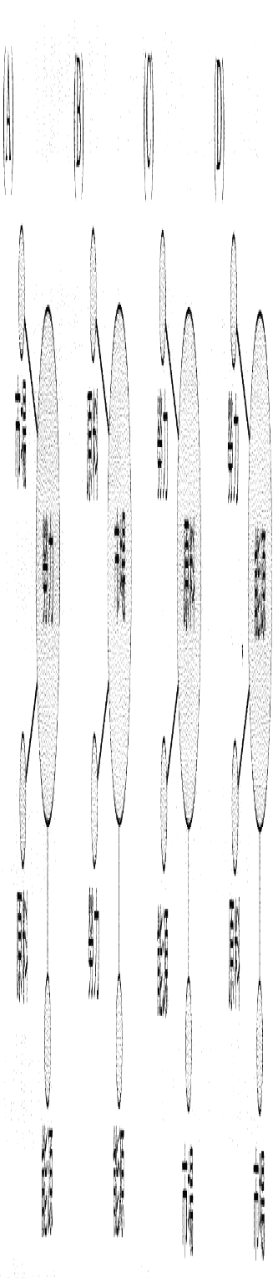
( )20.「1950年代，做米粉的人要趁風起時，扛起竹編屏架到溪邊晒米粉；1970年代，家家戶戶忙著燒玻璃、裝聖誕燈泡，外銷玻璃和燈泡；1980年代，因鄰近大學及工研院而設立科學園區，在國際高科技產業的激流闖出一片天。」上文提及的內容應為下圖中哪個地區的產業變遷特色？ (A)甲 (B)乙 (C)丙 (D)丁。
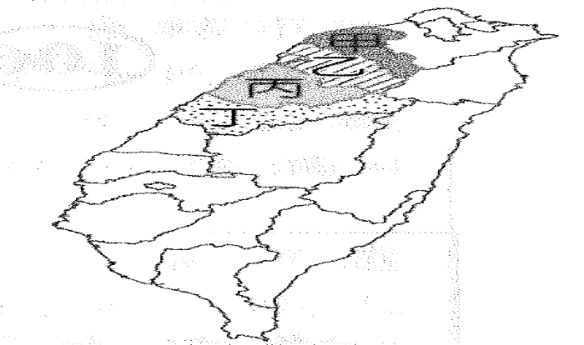

【後面還有歷史科與公民科的試題】
◎ 歷史科：共34分
配分：21~26題，每題1分；27~40題，每題2分
一、單選：
( )21.下圖是老師列舉的臺灣某時期社會運動，它們共同的訴
求最可能是下列何者？
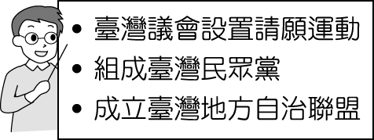
(Ａ)要求總督下臺 (Ｂ)廢除經濟管制
(Ｃ)爭取政治參與權利 (Ｄ)爭取原住民權益

( )22.某位醫師在其著作《臨床講義》中，診斷出臺灣人患有
「智識營養不良症」。為了改善這個病症，必須透過教育
來啟迪民智。請問該醫師最可能為下列何人？
(A)林獻堂 (B)陳澄波
(C)陳儀 (D)蔣渭水

( )23.下圖呈現某時期中華民國政府對於一本辭典的審查結果
，根據圖片內容判斷，此辭典最可能是在下列何時接受
政府單位的審查？
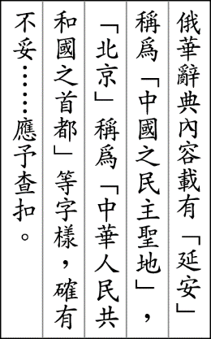
(Ａ)無方針主義時期 (Ｂ)戒嚴時期
(Ｃ)皇民化時期 (Ｄ)中日戰爭時期

( )24.一群學生寫信給當時的總統：「總統□□閣下：我們
是一群來自全臺各大學的學生，為了民主改革的理想而
集合在一起，這幾天來，我們一直在中正紀念堂的廣場
靜坐，……我們認為只有民意來決定體制，而不是任憑
不正常的體制無止盡的蔓延下去，我們極希望總統閣下
明確的提出政治興革的方案……。」對於這封信的內容
及相關史事，下列敘述何者正確？
(A)□□指的是蔣經國
(B)這是野百合學運
(C)信中所謂「不正常的體制」是指長期執政的國民黨
(D)學生抗議的是省政府行政體系與中央政府疊床架屋
，要求廢省

( )25.近五十年來，臺灣曾經發生以下政治事件：(甲)二二八
事件 (乙)雷震事件 (丙)美麗島事件 (丁)中央民代全面
改選。請問：哪些事件是因為執政者採取強硬手段壓制
民意而導致？
(A)甲乙丙 (B)甲乙丁 (C)甲丙丁 (D)乙丙丁

( )26.下列歷史事件發生的先後順序，何者排列正確？(甲)臺
灣省政府宣布戒嚴 (乙)人民選舉縣市議員 (丙)政府宣
布動員戡亂 (丁)成立臺灣省行政長官公署
(A)甲乙丙丁 (B)甲丙乙丁
(C)丁甲乙丙 (D)丁丙甲乙

( ( )27.在臺中中部霧峰林家的萊園，曾連續三年開設夏季
學校，講習各類科目，並舉辦討論會。總督府認為演
講與教授的內容有激發民族意識之虞，因此時常處以
中止或解散的處分。請問：這應是哪個時期出現的情
形？
(A)日治初期，鎮壓反日復清思想
(B)日治初期，傳統詩社致力於保存漢文化
(C)日治中期，臺灣文化協會推動文化啟蒙
(D)日治中期，全力堵塞共產思想流通

( )28.下表為臺灣地區自民國35年1月到36年2月的物價表
請問造成此一現象之主要原因為何？
(A)日本撤離，臺灣缺乏農業生產技術指導
(B)政府大量發行紙鈔，造成通貨膨脹
(C)美軍長期轟炸，田地多半荒廢
(D)國共內戰，臺灣地區之物資被輸往大陸援助

( )29.下列為臺灣某份刊物上刊載的文章：
根據內容判斷，此段文章主要在討論下列何者？
今日針對普及衛生思想，監督指導的單位須以身作則，首先應喚起市街庄行政人員的自覺，有效配合地方上保甲的力量。此外，藉由小學校、公學校對衛生教育的提倡、社會上報章雜誌的宣傳，來提升民眾的衛生意識。
(Ａ)荷蘭聯合東印度公司推動原住民衛生教育
(Ｂ)台灣省政府規畫與施行衛生教育
(Ｃ)清領時期官府結合保甲推動衛生教育
(Ｄ)日治時期，政府與民間推廣公共衛生觀念

( )30.西元1935年，政府開放下列哪種選舉，雖然限制很
多，但卻是臺灣人第一次行使投票權？
(A)國會議員 (B)村里長
(C)縣市長 (D)地方議員

二、題組
(一)黃鎮在書店看到一本小說《我的少年時代》，內容描述
1929年出生於台中州的作者徐小宇學生時代的故事，
請依你對日治時代的認識回答以下問題：
( )31.同為8歲的小宇和鄰居真子，依規定必須各自就讀
不同的學校，請問當時的教育政策為何？
(A)族群隔離政策
(B)男女性別間有差別待遇
(C)臺灣人不能就讀職業學校
(D)同化台灣男性為日本皇民
【請繼續作答】

( )32.公學校畢業後，依照當時的社會背景，小宇可能會
有哪些經歷？
(Ａ)報考當時的最高學府---台灣帝國大學
(Ｂ)被徵召為台籍日本兵，參加第一次世界大戰
(Ｃ)就讀台人自辦的台中中學校
(Ｄ)擔任小學校教師

( )33.小說中還提到當時小他八歲的妹妹彎彎在就學時，
學校教育體制大幅調整，請選出正確的敘述？
(A)將小學校和公學校改為國民小學
(B)廢除公學校國語科
(C)可以接受六年的義務教育
(D)可與日本人一起進入皇民學校就讀

( )34.當時總督府針對臺灣人不合時宜的風俗習慣加以改
進，其中最重要的包含下列哪些項目？ (甲)禁食鴉
片 (乙)男尊女卑 (丙)斷髮 (丁)放足
(A)甲乙丙 (B)甲乙丁 (C)甲丙丁 (D)乙丙丁

( )35.小宇的父親在製糖株式會社工作，他的上班時間會受
到哪些制度的約束？ (甲)星期制 (乙)標準時間制
(丙)北京時間制 (丁)週休二日制
(A)甲乙 (B)甲丁 (C)乙丙 (D)丙丁

(二)文軒在報紙上看到行憲後歷任中華民國總統的照片如下： (甲)  (乙)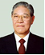 (丙) (丁)
(戊) (己) ，請問

( )36.若按照各總統的任期時間先後排列，下列排序何者正
確？
(Ａ)丙乙己戊丁甲 (Ｂ)丙戊乙己丁甲
(Ｃ)戊乙丙己丁甲 (Ｄ)戊丙乙己丁甲

( )37.哪一位總統任內推動修憲、眾多民主改革：如省長、
總統直選等，被稱為台灣的民主先生？
- 乙 (B) 丁 (C) 戊 (D)己

(三)閱讀下列選文，回答以下各題：
臺灣有一位熟知各類蚊子及其傳播疾病的專家，人稱「蚊子博士」。他 15 歲時便開始參與登革熱疫情的訪查，雖然因此染病，卻不減他對蚊蟲研究的熱情。國民政府接收臺灣初期，因政經情勢的變化，加上語言隔閡、文化差異，使得社會動盪不安，他只好暫停學業與研究工作。幾年後，他才又繼續投入瘧疾的防治工作，並協助臺灣成為世界第一個根除瘧疾的國家。1980 年，他被外交部派到遙遠的南美玻利維亞，這個內陸國家幾乎是位在從臺灣直線通過地球球心到達的另一側地表。他努力研究在當地山區蒐集到的蚊子，希望這個開發中國家也能免除瘧疾之害。
( )38.上文所述社會動盪不安的年代，主要是指下列何者
？ (A)1930 年代 (B) 1940 年代
(C) 1950 年代 (D) 1960 年代

( )39.承上題，此一現象成為哪一重大事件之遠因？
(A)苗栗事件 (B)二二八事件
(C)余清芳事件 (D)國共內戰

( )40.承上題，此事件起初是反抗政府的暴動事件，到後
來演變成「省籍衝突」。下列有關此事件的敘述，何
者錯誤？
(A)因查緝走私茶葉而引起
(B)此事件演變成臺人和中國大陸來臺人士的衝突
(C)造成許多社會精英被捕殺或遭冤枉下獄的慘劇
(D)對臺灣社會造成不良影響
【請打起精神！尚有公民試題】

公民科
◎配分 （41-53題每題2分，54-60題每題1分 共33分）
( )41. 社會規範的種類很多，如果違反某些社會規範，雖然不會受到法律的處罰，但是將會受到良心的責備與他人的批評。下列哪一項行為符合上述情形？ (A)小波和同伴一起搶銀行 (B)迪西惡意遺棄年老父母於安養中心 (C)拉拉在捷運上沒有讓座給老奶奶 (D)丁丁酒後駕車
( )42. 下列何種行為會受到國家以「公權力」加以處罰？
(A)未滿 18 歲的胖虎騎乘機車
(B)大雄坐公車時，沒有禮讓座位給老人
(C)宜靜在圖書館念書，不斷和鄰座聊天
(D)小夫在買票時插隊

( )43. 現代社會中，群己關係日益重要，因而有強調公共倫理的「第六倫」產生。下列何者屬於「第六倫」範圍？
(A)媽媽在家拖地洗衣服做家事 (B)姐姐用功念書並且教不會的同學 (C)哥哥上班認真負責 (D)弟弟看電影時關手機以免打擾他人
( )44. 台灣傳統婚禮中，出嫁的新娘在搭乘禮車離去之前，必須將一把扇子丟出車外，象徵過去不好的脾氣或任性拋去。請問：這是屬於何種社會規範？ (A)倫理道德 (B)宗教信仰 (C)風俗習慣 (D)法律
( )45. 社會上常以「善有善報，惡有惡報」這句話勸誡人要心存善念，不要胡作非為。主要是受到何者的影響？
(A)風俗習慣 (B)倫理道德
(C)宗教信仰 (D)法律

( )46. 以下附圖呈現某一種類型的社會規範，請問：下列 敘述何者是該社會規範的特色？
(A)凸顯文化的累積性
(B)具有明確的強制性
(C)藉由超自然力量影響內在良知
(D)此為「最低限度的行為準則」表現
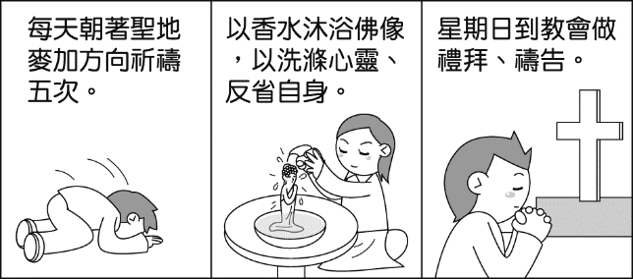

( )47. 信徒遵守規範舉行宗教儀式，可以呈現出文化的哪
一項特徵？

(A)普遍性 (B)差異性
(C)累積性 (D)制約性

( )48.阿心跟同學約好周六下午三點半在瑠公國中排球場集合，當天她信守承諾依約到場，阿心遵守了哪一種社會規範?
(A)倫理道德 (B)宗教信仰 (C)風俗習慣 (D)法律
( )49. 文化三層面形成一個不可分割的整體，譬如器物中亦可發現理念，而理念也常體現為制度，因此三者必須同時兼顧，並且求其均衡發展。下列述敘何者可作為「理念體現為制度」之佐證？
(A)透過藝術作品抒發對生態環境的省思
(B)重視環保因此實施垃圾分類
(C)畫家經由作品傳遞人生的善與樂
(D)以手機完成無現金支付

( )50. 圖書館從最早作為研究、講學的地方，逐漸轉變為對大眾開放的公共圖書館，21世紀的今日除了實體的圖書館外，也發展出數位線上圖書館。圖書館的發展呈現出文化的哪一項特徵？
(A)普遍性 (B)差異性
(C)制約性 (D)累積性

( )51. 教育部社會教育司長指出國人年所得平均達1萬3000美元以上，儘管家中使用高級的浴室設備，也不見得可以創造舒適優雅的如廁環境，遑論公廁。國內的公廁品質並未隨著國民所得扶搖直上，這種物質與精神文明發展速度不一致的現象，如果不及時調整，將拖累國家的進步與對外競爭力
(A)文化創新 (B)文化融合
(C)文化傳承 (D)文化失調

( )52. 有關「主流文化」與「次文化」的比較，下列何者不正確？
(A)與主流文化相較，次文化就是劣等的文化
(B)主流文化與次文化之間是可以同時發展出不同的特色內涵
(C)社會中通常同時存在許多不同的次文化
(D)主流文化比次文化擁有較多的社會資源

( )53. 請問下列哪一個例子符合「文化資產」的保存？
(A)小玉與朋友一起觀賞最新上映的好萊塢電影
(B)小丸子週末在家裡看職棒比賽轉播
(C)丸尾在迪化街看到許多傳統建築
(D)花輪參加臺北捷運局舉辦的街舞大賽

背面還有試題

( )54. 老師要同學完成一份「世界風情」的小組報告，
藉以認識世界各國。下表中是安安這一組的報告內容，其中1－6項共有幾項是屬於文化的範圍？
國名：多明尼加共和國
1.地理位置：加勒比海地區
2.官方語言：西班牙語
3.政治制度：總統制，採三權分立
4.宗教：天主教
5.幣制：貝索（Peso）
6.氣候：熱帶氣候，終年溫暖

(A) 三項 (B) 四項 (C) 五項 (D) 六項

( )55. 請選出下列敘述與社會規範、文化層次配對正確的選項？
- 臺南市每年於中元節前後舉辦「做十六歲 」的
成年禮：風俗習慣、制度層次
(B)中國早期傳統社會，秦岳二姓不得聯婚：宗教信仰、器物層次
(C)佛陀勸人不殺生，放下屠刀，立地成佛：倫理
道德、器物層次
(D)行人擅自穿越車道，科處罰鍰：法律、理念層次

( )56. 以下是烏龍派出所員警的討論，下列敘述何者錯誤？
(A)兩津：社會規範是用來約束社會成員的行為準則
(B)中川：社會規範包含了風俗習慣、倫理道德、宗
教信仰和法律
(C)麗子：若違反風俗習慣、倫理道德可能會受到輿
論的批評
(D)大原：法律所規範的是人的內在良心

( )57. 下列瑠公國中的校園文化內涵，屬於「制度層次」的有幾項？
甲. 班班有冷氣、電腦、投影機 乙. 便服日
丙. 孔孟學堂標語看板 丁. 學生請假辦法
戊. 班際排球比賽 己. 校慶才藝競賽
庚. 讓學生具備：能健康、知進取、有知識、重禮 貌等特質
(A) 三項 (B) 四項 (C) 五項 (D) 六項

( )58. 來自瑞士的紀守常神父在蘭嶼興建紅頭天主堂，他說：「不要建一座瑞士的教堂，而是要像蘭嶼的一艘獨木舟」雖然外型是西方傳統教堂，但使用當地特有的建材建造，內部牆面有蘭嶼的獨木舟，以及當地的魚類及鳥類壁畫。由上述內容判斷，紅頭天主堂的設計具有文化的何種觀點？
(A)文化衝突 (B)文化創新
(C)文化差異 (D)文化傳承

( )59. 現今環境污染問題嚴重，「環境倫理」成為重要的議題，請問：下列哪一項敘述與「環境倫理」有關?
(A)慈善團體訪視偏遠地區的弱勢家庭
(B)中小學配合減碳抗暖化政策，推動每週一日蔬 食午餐
(C)農委會與台灣茶協會舉辦「世界健康日 全民喝茶日」活動，鼓勵體驗台灣茶文化
(D)中小學營養午餐，不可採用基因改造食品，以維護學生健康

( )60. 民國97年起，《民法》中關於結婚的要件有重大變革，結婚不再需要有公開儀式，只要男女雙方到戶政事務所登記即可。然而台灣人仍舊習慣結婚的時候要有公開儀式，例如辦桌宴客、教堂婚禮等。請問：上文最有可能在探討哪兩者之間的關係？
(A)主流文化與次文化 (B)文化傳承與文化創新
(C)倫理道德與宗教信仰 (D)風俗習慣與法律規範

試題結束

